江苏省仪征中学2018级高二第一学期化学周末作业（1）
1．甲烷是以碳原子为中心的正四面体结构，而不是正方形的平面结构，其理由是（ ）
A．甲烷中的四个键的键长、键角相等 B．CH₄是分子晶体
C．二氯甲烷只有一种结构 D ．三氯甲烷只有一种结构
2．分子式为C₅H₇Cl的有机物，其结构不可能是 （ ）
A．只含有1个双键的直链有机物 B．含2个双键的直链有机物
C．含1个双键的环状有机物 D．含一个三键的直链有机物
3．目前已知化合物中数量、品种最多的是IVA碳的化合物（有机化合物），下列关于其原因的叙述中不正确的是 （ ）
A．碳原子既可以跟自身，又可以跟其他原子（如氢原子）形成4个共价键
B．碳原子性质活泼，可以跟多数元素原子形成共价键
C．碳原子之间既可以形成稳定的单键，又可以形成稳定的双键和三键
D．多个碳原子可以形成长度不同的链、支链及环，且链、环之间又可以相互结合
4．甲烷分子中的4个氢原子全部被苯基取代，可得如图所示的分子，对该分子的描述不正确的是 （ ）
A．分子式为C₂₅H₂₀
B．分子中所有原子有可能处于同一平面
C．该化合物分子中所有原子不可能处于同一平面
D．分子中所有原子一定处于同一平面

5.结构中没有环状的烷烃又名开链烷烃，其化学式通式是C_{n}H_{2n＋2}(n是正整数)。分子中每减少2个碳氢键，必然同时会增加一个碳碳键。它可能是重键（双键或三键），也可能连结形成环状，都称为增加了1个不饱和度(用希腊字母Ω表示，又叫“缺氢指数”)。据此下列说法不正确的是 （ ）
A．立方烷(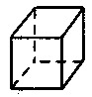)的不饱和度为5 B．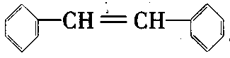的不饱和度等于7
C．CH₃CH₂CH＝CH₂与环丁烷的不饱和度相同D．C₂H₂的不饱和度与C₃H₆的不饱和度不相同
6.据报道，近来发现了一种新的星际分子氰基辛炔，其结构式为：
HC≡C—C≡C－C≡C－C≡C－C≡N。对该物质判断正确的是 （ ）
A．晶体的硬度与金刚石相当 B．能使酸性高锰酸钾溶液褪色
C．不能发生加成反应 D．可由乙炔和含氮化合物加聚制得
＊7.某有机物分子中含有n个—CH₂—，m个—CH—，a个—CH₃，其余为—OH,则分子中—OH的个数为 （ ）
A.2n+3m-a B.n+m+a C.m+2-a D.m+2n+2-a
8.燃烧某有机物只生成88g二氧化碳和27g水，下列说法正确的是 （ ）
A．该有机物的化学式为C₃H₈ B．该有机物分子中一定含有碳碳双键
C．该有机物不可能是乙烯 D．该有机物一定含有氧元素
9．互为同分异构体的物质不可能 （ ）
A．具有相同的相对分子质量 B．具有相同的结构
C．具有相同的通式 D．具有相同的分子式
10．同分异构体现象在有机化学中是非常普遍的，下列有机物互为同分异构体的是（ ）①CH₂＝CHCH₃ ②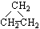 ③CH₃CH₂CH₃ ④HCCCH₃
⑤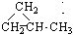 ⑥CH₃CH＝CHCH₃
A．①和② B．①和③ C．①和④ D．⑤和⑥
11．进行一氯取代后，只能生成三种沸点不同的产物的烷烃为 （ ）
A．(CH₃)₂CH(CH₂)₂CH₃ B．CH(CH₃)₃
C．(CH₃)₂CHCH(CH₃)₂ D．(CH₃)₃CCH₂CH₃
12．下列分子式只表示一种物质的是 （ ）
A．C₂H₆O B．C₃H₆O C．C₂H₃Br D．C₂H₅NO₂
13．下列哪个选项属于碳链异构 （ ）
A．CH₃CH₂ CH₂CH₃和CH₃CH(CH₃)₂ B．CH₂＝C(CH₃)₂和CH₃CH＝CHCH₃
C．CH₃CH₂OH和CH₃OCH₃ D．CH₃CH₂ CH₂COOH 和CH₃COOCH₂CH₃
14．上题选项中属于官能团异构的是 （ ）
15．有三种不同取代基－X．－Y．－Z，当它们同时取代苯分子中的3个氢原子，且每种取代产物中，只有两个取代基相邻时，取代产物有 （ ）
A．2种 B．4种 C．6种 D．8种
16．有机物，有多种同分异构体，其中属于酯且含有苯环结构的共有（ ）
A．3种 B．4种 C．5种 D．6种
17．分子式为C₇H₁₆的烷烃中，在结构简式中含有3个甲基的同分异构体数目是 ( )
A．2种 B．3种 C．4种 D．5种
18．烯烃分子里双键两侧的原子团在空间的位置不同，也会产生同分异构现象。如2－丁烯就有以下两种异构体：
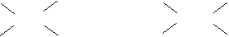
CH₃ H CH₃ CH₃
C＝C C＝C
H CH₃ H H
据此判断化学式为C₅H₁₀的有机物属于烯烃的同分异构体种类有 （ ）
A．5 B．6 C．7 D．8
19．有四种有机物①(CH₃)₂CHCH(CH₃)₂，②(CH₃)₂C(CH₃)₂，③CH₃(CH₂)₂CH(CH₃)₂，④CH₃CH₂C(CH₃)₃有关此四物质的下列叙述正确的是 ( )
A．①和②互为同分异构体，①和④互为同系物 B．④的一氯代物有三种
C．②可以由烯烃与氢气加成而获得 D．能通过加氢反应得到③的炔烃有2种。
20．近年来，人们利用合成的方法制备了多种具有特殊结构的有机物，例如分子具有以下立体结构的环状化合物（其中碳．氢原子均已略去）
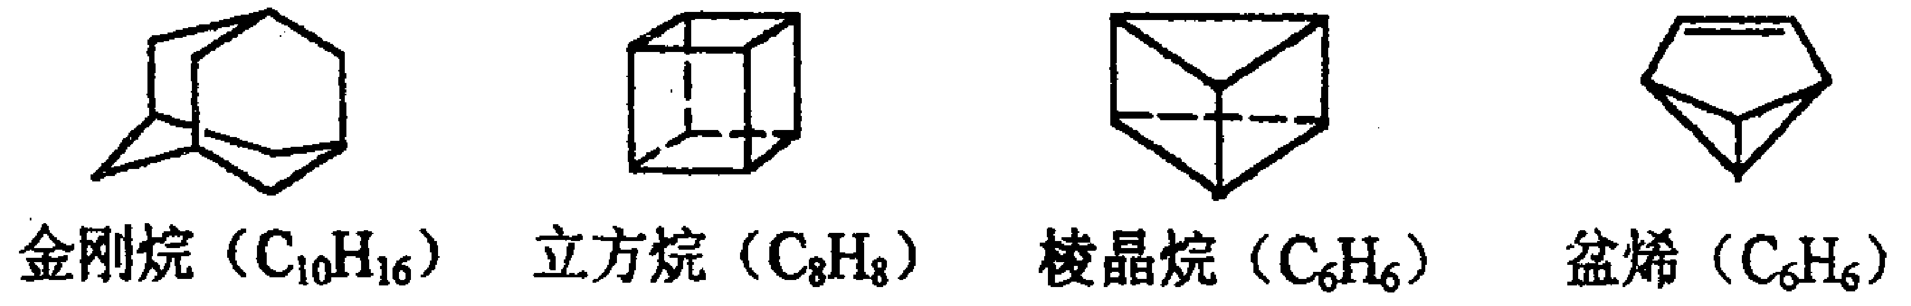
有人认为上述有机物中，① 立方烷．棱晶烷．金刚烷都是烷烃的同系物，② 盆烯能与溴水发生加成反应，③ 棱晶烷．盆烯都是苯的同分异构体，④ 立方烷的二氯代物有3种同分异构体，⑤ 金刚烷是癸烷(C₁₀H₂₂)的同分异构体。你认为上述判断中正确的是（ ）
A．只有③ B．②和③ C．①．③和⑤ D．②．③和④
1 | 2 | 3 | 4 | 5 | 6 | 7 | 8 | 9 | 10
11 | 12 | 13 | 14 | 15 | 16 | 17 | 18 | 19 | 20

21.（2006·上海）已知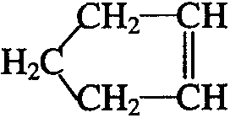可简写为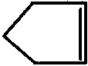。降冰片烯的分子结构可表示为：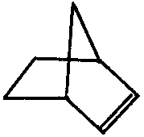
（1）降冰片烯属于 。
A．环烃 B．不饱和烃 C．烷烃 D．芳香烃
（2）降冰片烯的分子式为 。
（3）降冰片烯的一种同分异构体（含有一个六元环的单环化合物）的结构简式为 。
（4）降冰片烯不具有的性质 。
A．能溶于水 B．能发生氧化反应
C．能发生加成反应 D．常温常压下为气体
22.写出下列物质的结构简式：
（ ） （ ）
23.某有机物A的结构如下，分析其结构并回答下列问题：
CH₂＝C—CH＝CH—CH—COOH
︱ ︱
CH₃ OH
（1）A的分子式____________________；（2）A分子中有_____________个饱和碳原子；
（3）写出有机物A中官能团的结构简式和名称
①___________ __②_________ ___ ③________________
（4）写出下列反应的化学方程式：
①与足量的钠反应
②与足量的氢氧化钠反应
③与足量的碳酸钠反应
24（1班）．[2006·理科综合（四川）·28]四川盛产五倍子。以五倍子为原料可制得化合物A。
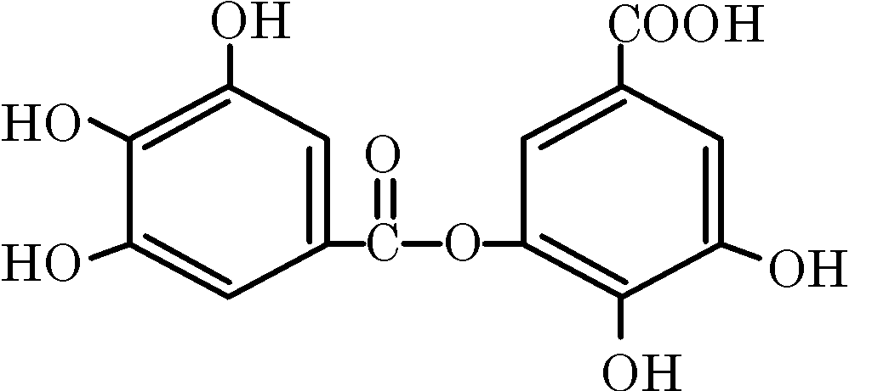
A的结构简式如右图所示：
请解答下列各题：
（1）A的分子式是 。

（2）有机化合物B在硫酸催化条件下加热发生酯化反应可得到A。
请写出B的结构简式： 。
＊（3）有机化合物C是合成治疗禽流感药物的原料之一。C可以看成是B与氢气按物质的量之比1︰2发生加成反应得到的产物。C分子中无羟基与碳碳双键直接相连的结构，它能与溴水反应使溴水褪色。请写出C与溴水反应的化学方程式：

25．下列各组物质 ① O₂和O₃ ② H₂、D₂、T₂ ③ ¹²C和¹⁴C ④ CH₃CH₂CH₂CH₃ 和 (CH₃)₂CHCH₃ ⑤乙烷和丁烷 ⑥ CH₃CH₂CH₂CH(C₂H₅)CH₃ 和 CH₃CH₂CH₂CH(CH₃)C₂H₅
互为同系物的是__________， 互为同分异构体的是_____________
互为同位素的是______ ， 互为同素异形体的是__________ ，
是同一物质的是__________。
26含碳83.3％(质量分数)的烷烃的分子式为 ，它的同分异构体有 种，结构简式依次为 、 、 ，沸点由高到低顺序为 。
27．式量为72的烷烃，其分子式为 ，若此有机物的一氯代物分子中有 2个 CH₃—，2个—CH₂—，1个 —CH＜，和1个Cl—，它的可能结构只有四种，则其结构简式为 ， ， ， 。
*28（1班）．已知-NH₂连在苯环上显碱性，-OH连在苯环上显酸性，-CONH₂连在苯环上显中性。现有分子式为C₇H₇O₂N的有机物分子结构中有一个苯环和互为对位的两个侧链。写出该分子式对应的符合下列条件的四种同分异构体的结构简式。
(A) 既有酸性，又有碱性 (B) 只有酸性
(C)既无酸性又无碱性 (D) 只有碱性

